Образец заполнения заявки на подключение объекта капитального строительства к системе теплоснабжения

ООО «Застройщик»  Индекс, Санкт-Петербург, улица Застройщика, д. 1  телефон (812) 111-1111  e-mail: zastroyschik@zastroyschik.ru  ИНН, ОГРН, КПП | ООО «Энергогазмонтаж»
Исх. № 3 от 01.09.2016г.
О подключении объекта
к системе теплоснабжения

ЗАЯВКА

В соответствии с Правилами подключения (технологического присоединения) к системам теплоснабжения, включая правила недискриминационного доступа к услугам по подключению (технологическому присоединению) к системам теплоснабжения (утв. постановлением Правительства РФ от 05 июля 2018 г. № 787) прошу Вас подключить объект капитального строительства к системе теплоснабжения ООО «Энергогазмонтаж», предоставить в наш адрес договор о подключении к системе теплоснабжения и Условия подключения к системе теплоснабжения.
1. Заявитель: ООО «Застройщик», юридический адрес: Индекс, Санкт-Петербург, улица Строительная, д. 5.
2. Адрес подключаемого объекта: Санкт-Петербург, Муниципальный район, улица Строителя, участок 1 (севернее д. 11 по ул. Строительная).
3. Назначение подключаемого объекта – многоквартирный жилой дом со встроенными помещениями.
4. Технические параметры подключаемого объекта:
4.1. Планируемые величины расходов тепловой энергии:
- на отопление – 0,6 Гкал/час;
- на вентиляцию – 0,4 Гкал/час,
- на ГВС макс. час./сред.час. – 0,03/0,09 Гкал/час
- на технологию на бассейн заполнение/эксплуатация – 0,103/0,035 Гкал/час.
Суммарная тепловая нагрузка – 1,175 Гкал/час.
4.2. Вид и параметры теплоносителей (давление и температура): Т1/Т2 – 95/70 ̊С; Р1/Р2 – 42/32 м.в.ст.
4.3. Режимы теплопотребления: непрерывный, в отопительный и межотопительный периоды.
4.4. Расположение узла учета тепловой энергии и теплоносителей и контроля их качества: в ИТП объекта.
4.5. Требования к надежности теплоснабжения подключаемого объекта: 2 категория.
4.6. Возможность использования собственного источника тепловой энергии: отсутствует/есть.
4.7. Действующий договор теплоснабжения: отсутствует /есть, № 11111 от 11.11.2011.
5. Правовые основания пользования заявителем подключаемым объектом (при подключении существующего подключаемого объекта): собственность/аренда, свидетельство о праве собственности № 12313 от 11.11.2011.
6. Правовые основания пользования заявителем земельного участка, на котором планируется создание подключаемого объекта: собственность/аренда, свидетельство о праве собственности № 12313 от 11.11.2011.
7. Номер и дата выдачи технических условий: №11111 от 01.01.2019.
8. Планируемые сроки ввода в эксплуатацию подключаемого объекта – 4 квартал 2021 года.
9. Информация о границах земельного участка, на котором планируется осуществить строительство (реконструкцию, модернизацию) подключаемого объекта: сведения применяются с ГПЗУ (градостроительного плана земельного участка).
10. Информация о виде разрешенного использования земельного участка: для размещения объектов отдыха (рекреация).
11. Информация о предельных параметрах разрешенного строительства (реконструкции, модернизации) подключаемого объекта: сведения применяются с ГПЗУ (градостроительного плана земельного участка).
12. Контактное лицо:
ФИО: Иванов Иван Иванович,
тел. 111-1111 доб. 111, моб. тел. 8 (9xx) xxx-xx-xx,
e-mail: Ivanov@zastroyschik.ru.

Приложения:
1. Копии правоустанавливающих документов, подтверждающих право собственности или иное законное право заявителя на подключаемый объект или земельный участок, права на которые не зарегистрированы в Едином государственном реестре недвижимости (в случае если такие права зарегистрированы в указанном реестре, представляются соответствующие выписки из Единого государственного реестра недвижимости).
2. Для юридических лиц - копии учредительных документов.
3. Реквизиты заявителя и банковские реквизиты заявителя, оформленные на отдельном листе и заверенные печатью заявителя (при наличии) и подписью заявителя (руководителя).
4. Ситуационный план расположения подключаемого объекта с привязкой к территории населенного пункта или элементам территориального деления в схеме теплоснабжения.
5. Топографическая карта земельного участка в масштабе 1:500 (для квартальной застройки 1:2000) с указанием всех наземных и подземных коммуникаций и сооружений (не прилагается в случае, если заявителем является физическое лицо, осуществляющее создание (реконструкцию) объекта индивидуального жилищного строительства).
6. Документы, подтверждающие полномочия лица, действующего от имени заявителя (в случае если заявка подается представителем заявителя).
Генеральный директор | 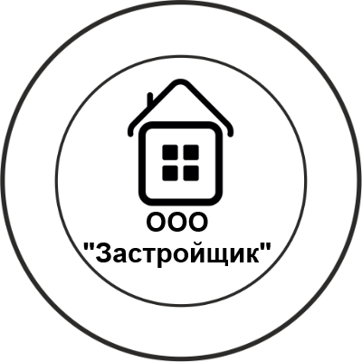 | П.П. Петров

Исп.: Иванов И.И.
Тел.: 0000-0000 доб. 000

